需求規格書

系統簡介：

軟體名稱:<呷蹦>

製作目的：想著今天該吃甚麼是每個人每天必經的，排隊人數多寡、現有的金錢、擁有的時間……等，都是會決定的因素之一。有時候一天吃貴了，後面的日子可要難受了!!所以我們製作這款軟體希望幫助一些人更容易、方便的找到自己今天到底想吃甚麼!!



軟體環境：基本上會先在電腦上以java執行程式，手機版本製作時間未定。

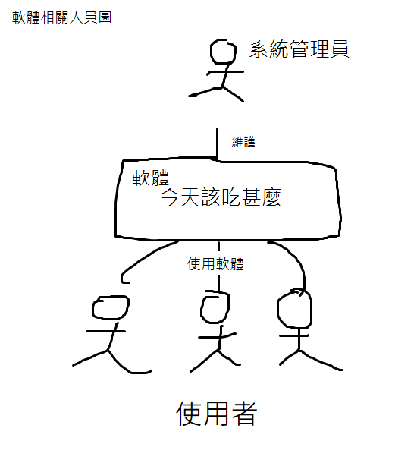軟體的使用對象:任何不知道今天該吃甚麼的人。

各項需求:

系統需求:

1.操作需求：

系統提供一套標準人機界面操作模式，提供使用者理想的使用環境，提供快取服務與快速瀏覽介面。

2.可靠性：

系統需維持穩定性，儲存在系統中的資料不能因系統故障，而導致資料遺失或毀損。即使發生故障也能在極短的時間內恢復正常運作。

介面需求:

1.簡單易操作的介面:

可以讓使用者迅速上手<呷蹦>操作介面，且能長期記得介面操作方法，就算忘記也能快速想起來。

2.所有設計樣式、圖示皆無版權問題

所有設計皆屬於我們的著作，絕無抄襲或版決問題。

3.店家資料

大部分資料來源取自於google。

部分為虛構內容，如有雷同純屬巧合。

功能需求:

1. 尋找店家:

功能:

A.列出逢甲周圍 1km 的固定20家店家。

B.能觀看店家詳細資訊

C.依據自身喜好刪除不喜愛的店家。

目的:

找尋店家是本軟體最重要的核心功能，能夠了解逢甲周遭店家，才能開始決定今天能有什麼吃。雖說是尋找店家，但還有提供刪除店家的使用方法。

2.提供店家評價:

功能:

A.使用者輸入固定20家中指定單一店家，便能獲得該店家評價

B.使用者能給予星星，一起加入評價。

目的:

詳細的店家評價才能讓每個使用者更了解是否有滿足自己的需求，例如:餐廳人氣多寡，如果事先了解必定能大大提升選擇店家的意願!!

3.列出店家等待時間:

功能:

A. 使用者輸入固定20家中指定單一店家，給予該店家需要的等待時間提供使用者參考。

目的:

時間的多寡常常是影響今天吃的東西甚至也有不吃的可能，所以了解需要等待多久是非常重要的。

4. 檢視現有金額能吃甚麼:

功能:

A.使用者可以輸入目前的預算，經系統整理後顯示出符合使用者輸入金額以下所有的店家。

目的:

自己的預算多寡對於能吃什麼有巨大的影響，使用者可以利用本功能直接過濾掉自己吃不起的店家。

5.由系統隨機建議你吃甚麼:

功能:

A.當使用者實在是無法決定今天要吃什麼的時候、提供隨機抽取的方法，來幫使用者決定選擇固定20家中其中一個店家。

目的:

人有些時候真的無法做出抉擇，這時候就交給天吧!